A DNS 12 rétege & ábrázolása
Közvetítette: Lee Carroll , llusztrációt közvetítéssel lehozta: Ilan Dubro-Cohen

Kryon meghatározta a DNS matrixunk 12 interdimenzionális rétegét.
A héber nevek hangfelvételei meghallgathatók a www.kvantumlovaglas.hu/dns weboldalon.

1. DNS réteg
Keter Etz Chayim
Jelentése Kryon szerint:
“Az élet fája”
Biológi réteg
A ‘Földelési csoport” rétegek tagja 1-3

2. DNS réteg
Torah Eser Sphirot
Jelentése Kryon szerint:
“A törvény isteni tervrajza”
Életfeladat réteg
A ‘Földelési csoport” rétegek tagja 1-3

3. DNS réteg
Netzach Merkava Eliyahu
Jelentése Kryon szerint:
“Felemelkedés & aktiválás”
Felemelkedés, aszcendálás rétege
A ‘Földelési csoport” rétegek tagja 1-3

4. DNS réteg
Urim Ve Tumum

5. DNS réteg
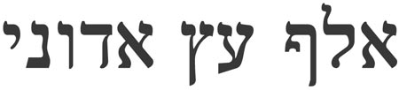
Aleph Etz Adonai
Jelentése Kryon szerint:
“Fény & Erő” /”Kristály magenergia”/ “A legfontosabb spirituális minőség, Isten fája:
a család”Angyal név réteg
Az “Isten-ember csoport” rétegek tagja 4-6
Ezt a két réteget mindig párként tekintsük.

6.DNS réteg
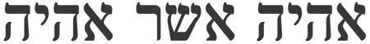
Ehyeh Asher Ehyeh
Jelentése Kryon szerint:
“Vagyok aki vagyok”/’Magasabb én”
Ima & kommunikáció réteg
Az “Isten-ember csoport” rétegek tagja 4-6
Ez a legszentebb emberi rétegünk..

7. DNS réteg
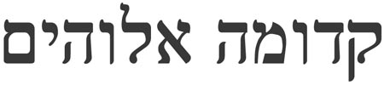
Kadumah Elohim
Jelentése Kryon szerint:
“Feltárult isteniség”/”DNS saját nyelve”
Extradimenzionális érzékelés réteg
A “Lemuriai csoport” rétegek tagja 7-9Lemuriai
neve: Hoa Yawee Maru

8. DNS réteg
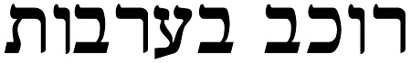
Rochev Baaravot
Jelentése Kryon szerint:
“Fénylovasok”/”Akasha Mester krónika”
Bölcsesség & Felelősség réteg
A “Lemuriai csoport” rétegek tagja 7-9
Lemuriai neve: Akee Yawee Fractus

9. DNS réteg
Shechinah-Esh
Jelentése Kryon szerint:
“Kiterjedés fénye”/ St.Germain” Ibolya fény”-e
Emberi sejt intelligenciaaktivizálás – gyógyulás
rétegA “Lemuriai csoport” rétegek tagja 7-9

10. DNS réteg
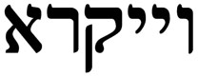
Vayikra
Jelentése Kryon szerint:
“Isteniség behívása”/”Isteni jelleg felismerése
magunkban”A létezés Isteni forrása réteg
Az “Isten csopot” rétegek tagja 10-12

11. DNS réteg
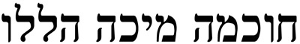
Chochmah Micha Halelu
Jelentése Kryon szerint:
“Az isteni nőiség bölcsessége”
Tiszta együttérzés réteg
Az “Isten csoport” rétegek tagja 10-12

12. DNS réteg
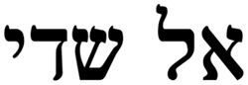
El Shadai
Jelentése Kryon szerint:
“Isten”/”Mindenható Isten”/”Isten bennünk”
Isteni minőség az emberben – Isten réteg
Az “Isten csoport” rétegek tagja 10-12

